**BAB IV**

**HASIL DAN PEMBAHASAN**

**4.1 Hasil Perancangan Sistem**

Pada tahap ini dilakukan sebuah perancangan system didasarkan atas hasil analisa kebutuhan yang telah dibahas sebelumnya. Analisa system dirancang untuk mengetahui alur serta proses data yang terjadi di dalam system yang akan dibuat. Pada tahap ini akan dilakukan desain system yang akan dibangun dengan menggunakan DFD (data flow diagram) yang meliputi contexts diagram, DFD level 0, dan DFD level 1.

* + 1. **Diagram Konteks**

Diagram konteks dirancang untuk menjelaskan alur data yang terjadi secara umum didalam sistem web server, seperti yang terlihat pada gambar 4.1.

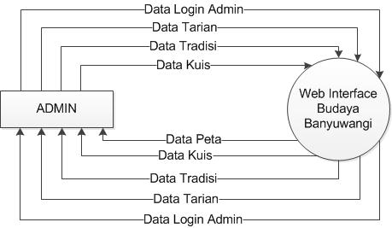

Gambar 4.1 Diagram Konteks

Pada gambar 4.1 ini menjelaskan aliran yang terjadi pada sistem, dari pertama admin melakukan *login* kedalm sistem dan sistem akan merespon *login* yang dilakukan oleh admin dengan memberikan bahwa *login* sukses. Admin juga dapat menginputkan data data admin, data tarian, data tradisi, data kuis, dan data peta ke dalam sistem.

* + 1. **Diagram Level 0 Pada Web Server**

dari diagram konteks pada web server diatas dibuatkan DFD level 0 untuk menggambarkan arus yang lebih jelas dan detail yang terjadi di dalam sistem, seperti yang terlihat pada gambar 4.2.

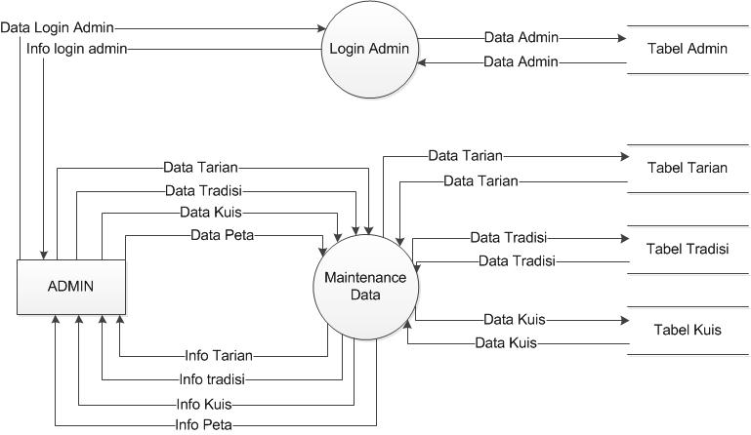

Gambar 4.2 Gambar Diagram Level 0 Pada Web Server

Pada gambar 4.2 ini menjelaskan admin melakukan login dan sistem melakukan proses dengan mengambil data di data admin, apabila admin sukses maka sistem akan memberikan konfirmasi login sukses kepada admin. Admin melakukan maintenance data admin sistem akan melakukan proses dengan meminta data dari data store admin, setelah sukses maka sistem akan memberikan info admin kepada admin. Admin melakukan *maintenance* data tarian dan sistem akan melakukan proses dengan meminta data dari tarian, setelah sukses maka sistem memberikan info tarian kepada admin. Admin melakukan maintenance data tradisi dan sistem akan melakukan proses dengan meminta data dari tradisi, setelah sukses maka sistem memberikan info tradisi kepada admin. Admin melakukan maintenance data kuis dan sistem akan melakukan proses dengan meminta data dari kuis, setelah sukses maka sistem memberikan info kuis kepada admin. Admin melakukan maintenance data peta dan sistem akan melakukan proses dengan meminta data dari peta, setelah sukses maka sistem memberikan info peta kepada admin.

* + 1. **Diagram Level 1 Proses 1 Login Dan Validasi Admin**

Pada level ini menunjukkan proses level yang menunjukkan terjadinya proses login dan validasi login yang dapat dilihat di gambar 4.3.

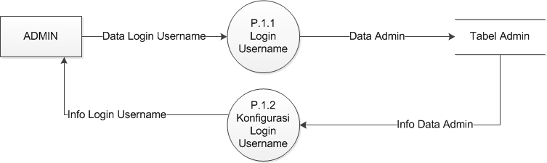

Gambar 4.3 Gambar Level 1 Proses 1 Login Dan Validasi Admin

Pada gambar 4.3 diagram level 1 merupakan proses yang berhubungan langsung dengan entitas admin. Sebelum masuk ke web server aplikasi budaya banyuwangi, admin harus melakukan login username terlebih dahulu setelah melakukan login maka sistem memberikan info login sukses kepada admin dan data admin akan tersimpan di data store admin.

* + 1. **Diagram Level 1 Proses 2 Maintenance Data Tarian**

pada level ini menunjukkan proses level yang menunjukkan terjadinya maintenance data tarian seperti yang terlihat pada gambar 4.4.

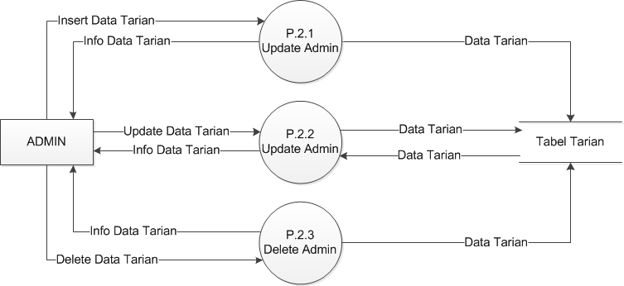

Gambar 4.4 Gambar Level 1 Proses 2 Maintenace Data Tarian

Pada gambar 4.4 level 1 proses maintenance data tarian dijabarkan dalam proses yang lebih rinci. Admin melakukan proses insert data tarian ke sistem, admin melakukan insert data tarian kemudian data di simpan di data store tarian dan dikirimkan kembali ke admin berupa info data tarian. Admin melakukan proses update data tarian ke sistem, admin melakukan update data tarian kemudian data di simpan di data store tarian dan dikirimkan kembali ke admin berupa info data tarian. Admin melakukan proses delete data tarian ke sistem, admin melakukan delete data tarian kemudian data di simpan di data store tarian dan dikirimkan kembali ke admin berupa info data tarian.

* + 1. **Diagram Level 1 Proses 2 Maintenance Data Tradisi**

pada level ini menunjukkan proses level yang menunjukkan terjadinya maintenance data tradisi. Admin melakukan proses *insert* data tradisi ke sistem, admin melakukan insert data tradisi kemudian data di simpan di data store tradisi dan dikirimkan kembali ke admin berupa info data tradisi. Admin melakukan proses update data tradisi ke sistem, admin melakukan update data tradisi kemudian data di simpan di data store tradisi dan dikirimkan kembali ke admin berupa info data tradisi. Admin melakukan proses *delete* data tradisi ke sistem, admin melakukan delete data tradisi kemudian data di simpan di data store tradisi dan dikirimkan kembali ke admin berupa info data tradisi.

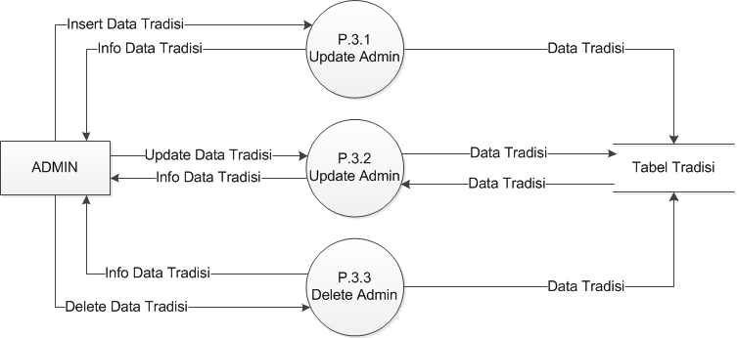

Gambar 4.5 Gambar Level 1 Proses 3 Maintenace Data Tradisi

* + 1. **Diagram Level 1 Proses 4 Maintenace Data Kuis**

pada level ini menunjukkan proses level yang menunjukkan terjadinya maintenance data kuis seperti yang terlihat pada gambar 4.6.

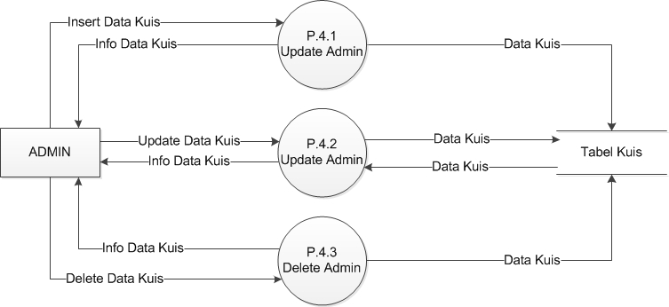

Gambar 4.6 Gambar Level 1 Proses 4 Maintenace Data Kuis

Admin melakukan proses insert data kuis ke sistem, admin melakukan insert data kuis kemudian data di simpan di data store kuis dan dikirimkan kembali ke admin berupa info data kuis. Admin melakukan proses update data kuis ke sistem, admin melakukan update data kuis kemudian data di simpan di data store kuis dan dikirimkan kembali ke admin berupa info data kuis. Admin melakukan proses delete data kuis ke sistem, admin melakukan delete data kuis kemudian data di simpan di data store kuis dan dikirimkan kembali ke admin berupa info data kuis.

* 1. **ERD (Entity Relationship Diagram)**

Entity Relationship Diagram (ERD) merupakan model entity relationship yang berisi komponen-komponen himpunan relasi yang masing-masing dilengkapi dengan atribut-atribut yang merepresentasikan seluruh fakta dari dunia nyata yang digambarkan lebih sistematis dengan menggunakan diagram. gambar dari Entity Relationship Diagram (ERD) seperti yang terlihat pada gambar 4.7.

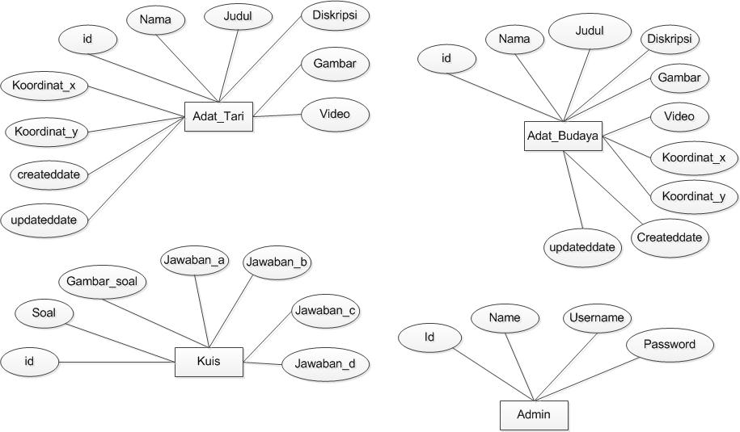

Gambar 4.7 Gambar ERD (Entity Relationship Diagram)

* + 1. **Konseptual Database**

Berdasarkan desain struktur database tersebut diatas, selanjutnya akan dibuatkan sebuah tabel relasi yang akan menghubungkan relasi antara tabel yang satu dengan tabel yang lainnya. Relasi antar tabel dalam database dibuat agar tidak terjadi kerangkapan dan ketidak konsistenan data. Berikut ini adalah konseptual database dari web server aplikasi Budaya Banyuwangi. seperti yang terlihat pada gambar 4.8.

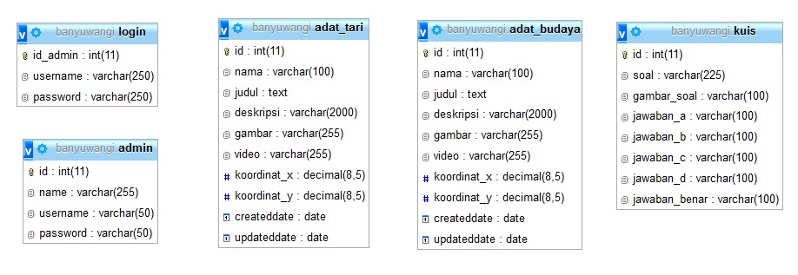

Gambar 4.8 Gambar Konseptual Database

* + 1. **Struktur Table**

Rancangan basis data dari web service media informasi budaya lokal Banyuwangi Berbasis Android ini menggunakan MySQL sebagai sistem pengelolan basis data.

1. Nama Tabel : Admin

Fungsi : Menyimpan Data Admin

Tabel 4.1 Tabel Data Admin

|  |  |  |  |  |
| --- | --- | --- | --- | --- |
| **no** | **Nama field** | **Tipe data** | **panjang** | **Keterangan** |
| 1 | Id | Int | 11 | PK |
| 2 | Name | Varchar | 225 |  |
| 3 | Username | Varchar | 50 |  |
| 4 | Password | Varchar | 50 |  |

1. Nama tabel : Adat_Budaya

Fungsi : Menyimpan Data Budaya

Tabel 4.2 Tabel Data Adat_Budaya

|  |  |  |  |  |
| --- | --- | --- | --- | --- |
| **no** | **Nama Field** | **Tipe data** | **Panjang** | **Keterangan** |
| 1 | Id | int | 11 | PK |
| 2 | Nama | varchar | 100 |  |
| 3 | Judul | text | - |  |
| 4 | Deskripsi | varchar | 2000 |  |
| 5 | Gambar | varchar | 225 |  |
| 6 | Video | varchar | 225 |  |
| 7 | Koordinat_x | decimal | 8,5 |  |
| 8 | Koordinat_y | decimal | 8,5 |  |
| 9 | Created date | Date | - |  |
| 10 | Updated date | Date | - |  |

1. Nama Table : Adat_Tari

Fungsi : Menyimpan Data Tari